**Скакун Малания Изыдорова (Skakunowna Małania)**

27 декабря 1784 г – крещение (РГИА 823-2-18, лист 228, №28/1784-р (коп)).

**РГИА 823-2-18:** Лист 228. **Метрическая запись №28/1784-р (коп).**

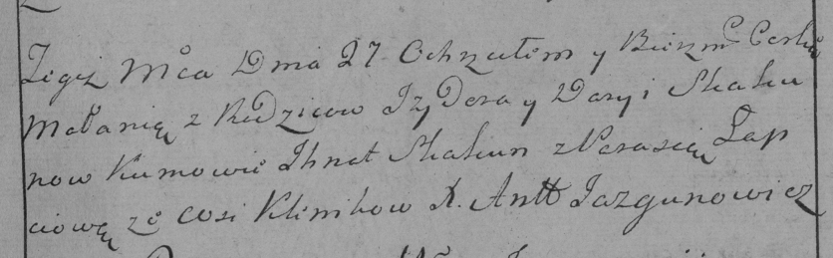

Дедиловичская Покровская церковь. 27 декабря 1784 года. Метрическая запись о крещении.

Skakunowna Małania – дочь родителей с деревни Клинники.

Skakun Jzydor – отец.

Skakunowa Darya – мать.

Skakun Jhnat– кум.

Łapciowa Parasia- кума.

Jazgunowicz Antoni– ксёндз.